구현시험 문제

주의사항

- 문자열 리소스를 사용해도 되고 않해도 됨.

- 화면에 표시되는 문자열은 그대로 따라야 함.

- 화면 배치는 가급적 그대로 따라야 함.

## MainActivity

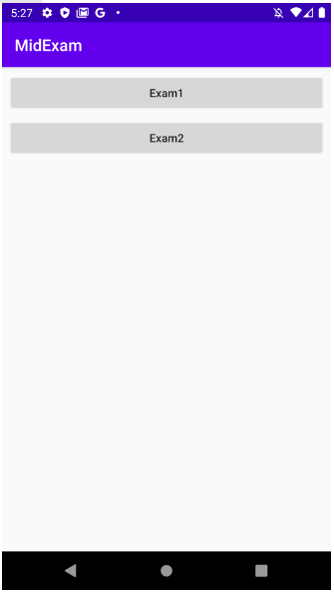

Exam1 버튼을 클릭하면 Exam1Activity 화면으로 넘어감.

Exam2 버튼을 클릭하면 Exam2Activity 화면으로 넘어감.

기존의 프로젝트를 재사용하는 경우, 기존의 MainActivity의 버튼들을 삭제할 필요 없고,

위 두 버튼만 화면에 추가하면 됨.

## Exam1Activity

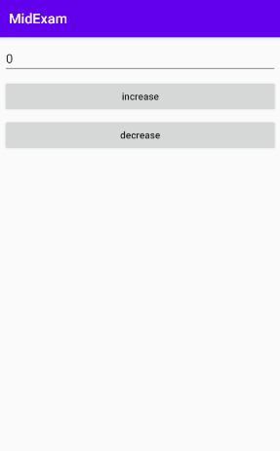

EditText에 0이 채워져 있어야 한다.

increase 버튼을 클릭하면, EditText에 채워진 숫자가 1씩 증가함.

decrease 버튼을 클릭하면, EditText에 채워진 숫자가 1씩 감소함.

## Exam2Activity

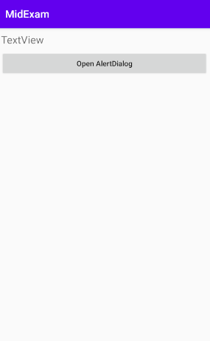

Open AlertDialog 버튼을 클릭하면

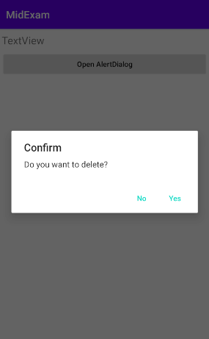

AlertDialog에서 Yes를 클릭하면, 대화상자가 닫히고

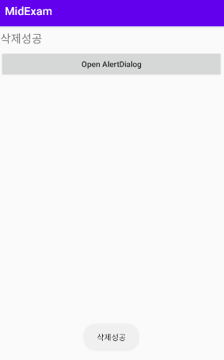

TextView에 삭제성공 문구가 채워지고, 삭제성공 Toast Message가 보인다.

AlertDialog에서 No를 클릭하면, 대화상자가 닫히고

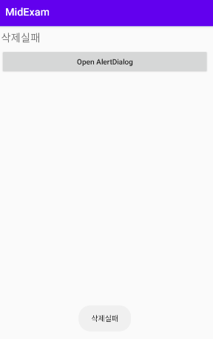

TextView에 삭제실패 문구가 채워지고, 삭제실패 Toast Message가 보인다.